Памятка по реализации сигарет в Российской Федерации

Как нельзя продавать сигареты
Без маркировки. С 1 июля 2019 года производители выпускают только маркированные сигареты. На упаковке есть специальный код: по нему любую пачку можно отследить от завода до покупателя. У розницы есть год, чтобы распродать остатки сигарет без маркировки. После 1 июля 2020 года можно продавать только маркированные сигареты. 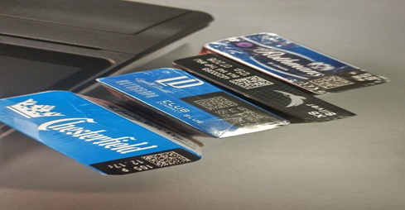
Пачка сигарет с DataMatrix кодом. Чтобы её продать, нужно просканировать квадратный код 2D сканером
Без акцизных (специальных) марок. Производители сигарет сами закупают и приклеивают на пачки акцизные марки. Есть два вида марок: для местного и заграничного табака. На каждой указывают вид товара: сигареты с фильтром, сигары, сигариллы, табак трубочный. В момент приёмки товара предпринимателю нужно убедиться, что на пачках есть акцизные марки.
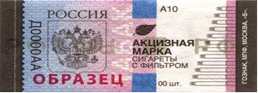
Акцизная марка для привозных (импортных) сигарет.
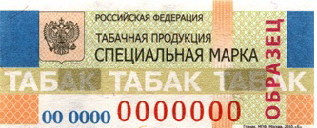
Специальная марка для всей российской табачной продукции.
На открытой витрине. В торговом зале можно разместить только перечень сигарет с ценами. Продавец может открыть витрину с табаком, только когда покупатель попросит об этом.
Дороже цены на пачке. У пачки сигарет есть две цены, минимальная и максимальная:
максимальную розничную цену пишут на пачке. Продавать сигареты дороже нельзя;
минимальная розничная цена на пачке не указана. Чтобы её посчитать, нужно цену на пачке умножить на 75%. Это и будет минимальная розничная цена. Продавать дешевле запрещено.
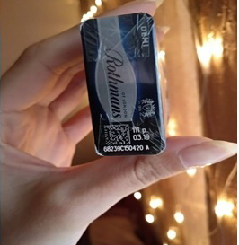

Как можно продавать сигареты:
Оформить перечень табачной продукции. Витрину с табаком нужно закрыть и указать цены в перечне. На белом листе чёрными буквами одинакового размера в алфавитном порядке перечислить названия сигарет, а рядом — цены. В перечень нельзя добавлять фотографии или рисунки сигаретных пачек.
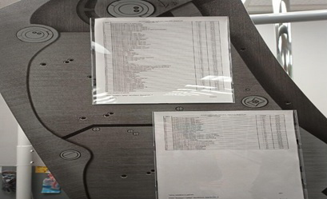
Организации, ИП, в товарном ассортименте которых есть табачная продукция должны установить онлайн-кассы. Реализация табачной продукции без применения ККТ запрещена.
Что грозит нарушителям за нарушение законодательства:
Стимулирование продажи табака (п.1 ст. 14.3.1 КоАП РФ):
- Штраф от 5 до 15 тыс. руб. (должностное лицо);
- Штраф от 5 до 15 тыс. руб(индивидуальный предприниматель);
- Штраф от 80 до 150 тыс. руб. (Юридическое лицо).
Неправильно оформленный перечень сигарет, продажа в запрещённых местах (п. 1 ст. 14.53 КоАП РФ):
- Штраф от 5 до 15 тыс. руб. (должностное лицо);
- Штраф от 5 до 10 тыс. руб(индивидуальный предприниматель);
- Штраф от 30 до 50 тыс. руб. (Юридическое лицо).
Продажа сигарет несовершеннолетнему (п. 3 статья 14.53 КоАП РФ):
- Штраф от 30 до 50 тыс. руб. (должностное лицо);
- Штраф от 30 до 50 тыс. руб(индивидуальный предприниматель);
- Штраф от 100 до 150 тыс. руб. (Юридическое лицо).
Продажа сигарет дороже цены на пачке (п. 1 статья 14.6 КоАП РФ):
- Штраф 50 тыс. руб. или до трёх лет дисквалификации(должностное лицо);
- Штраф 50 тыс. руб. или до трёх лет дисквалификации(индивидуальный предприниматель);
- лишняя выручка от продажи сигарет за год, умноженная на два (юридическое лицо).
Привлечение к уголовной и административной ответственности за реализацию контрафактной табачной продукции:
В соответствии со ст. 171.1 УК РФ запрещен сбыт немаркированной табачной продукции, подлежащей обязательному акцизу. Законодательством предусмотрено наказание за торговлю сигаретами без акциза в особо крупном размере или группой:
- Штрафные санкции в размере от 400 до 800 тысяч рублей.
- Принудительные работы (на период до 5 лет).
- Штраф в размере дохода (заработной платы) гражданина за последние 1-3 года.
- Штраф в размере 1 млн руб. (в размере дохода предпринимателя за 5 лет) и лишение свободы до 6 лет.
При нарушении законодательства в особо крупном размере предусмотрено наказание в виде штрафа в размере 1 млн руб. (или дохода предпринимателя за 5 лет) и лишения свободы до 6 лет.
Административная ответственность
В соответствии с Кодексом РФ об административных правонарушениях (ст. 15.12), к административной ответственности привлекаются граждане, совершившие продажу немаркированной продукции в небольшом объеме.
За продажу безакцизной табачной продукции налагаются следующие санкции:
- К гражданам, совершившим продажу, – штраф от 2 до 4 тыс. руб. с изъятием предметов правонарушения.
- Штраф от 5 до 10 тыс. руб. с конфискацией товара (применяется к должностным лицам).
- Штраф в объеме от 50 до 300 тыс. руб. с изъятием продукции (применяется к юридическим лицам).
За оборот сигарет без акциза предусмотрены санкции:
- К гражданам – штраф от 4 до 5 тыс. руб.
- К должностным лицам – штраф от 10 до 15 тыс. руб.
- К юридическим лицам – штраф от 200 до 300 тыс. руб.
- За продажу и оборот сигарет без акциза предусматриваются не только штрафные санкции, но и полное изъятие контрабандного товара.
Итог:
Где нельзя продавать сигареты:
- вне магазинов и павильонов,
- ближе, чем в 100 метрах от территории школ и детских садов,
- в домах культуры и дворцах молодёжи,
- в спортивных залах и на стадионах,
- в больницах, поликлиниках и санаториях,
- в городском и пригородном транспорте,
- в зданиях госорганов,
- на вокзалах, в аэропортах, морских и речных портах, на станциях метро,
- в гостиницах и хостелах.
Как нельзя продавать сигареты:
- со скидками и рекламой,
- поштучно,
- в упаковке с другим товаром,
- без маркировки,
- без акцизных марок,
- на открытой витрине,
- дороже или дешевле установленной цены,
- несовершеннолетним.

Изменение законодательства в 2021 году:
Введена единая минимальная цена на табачную продукцию. Ниже этой установленной цены сигареты нельзя будет продавать потребителям (действует с 01.04.2021 - 108 руб.).
С 12.2020 года установлен лимит на взрослого человека запрещающий перемещение табачных изделий в количестве более 200 сигарет, или 50 сигар (сигарилл), или 250 граммов табака. Либо же указанных изделий в ассортименте общим весом не более 250 граммов на одного человека.

